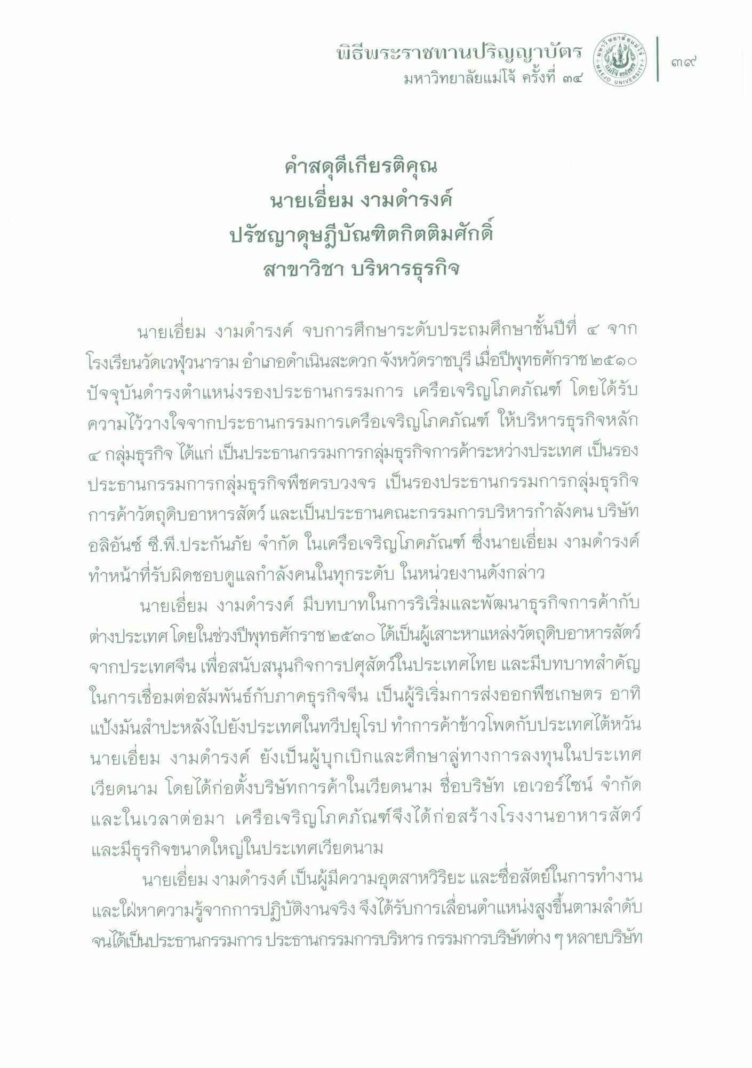

นายเอี่ยม งามดํารงค์ ปรัชญาดุษฎีบัณฑิตกิตติมศักดิ์
สาขาวิชา บริหารธุรกิจ
นายเอี่ยม งามดํารงค์ จบการศึกษาระดับประถมศึกษาชั้นปีที่ ๔ จาก โรงเรียนวัดเวฬุวนาราม อําเภอดําเนินสะดวก จังหวัดราชบุรี เมื่อปีพุทธศักราช ๒๕๑๐ ปัจจุบันดํารงตําแหน่งรองประธานกรรมการ เครือเจริญโภคภัณฑ์ โดยได้รับ ความไว้วางใจจากประธานกรรมการเครือเจริญโภคภัณฑ์ ให้บริหารธุรกิจหลัก ๔ กลุ่มธุรกิจ ได้แก่ เป็นประธานกรรมการกลุ่มธุรกิจการค้าระหว่างประเทศ เป็นรอง ประธานกรรมการกลุ่มธุรกิจพืชครบวงจร เป็นรองประธานกรรมการกลุ่มธุรกิจ การค้าวัตถุดิบอาหารสัตว์ และเป็นประธานคณะกรรมการบริหารกําลังคน บริษัท อลิอันซ์ ซี.พี.ประกันภัย จํากัด ในเครือเจริญโภคภัณฑ์ ซึ่งนายเอี่ยม งามดํารงค์ ทําหน้าที่รับผิดชอบดูแลกําลังคนในทุกระดับ ในหน่วยงานดังกล่าว
นายเอี่ยม งามดํารงค์ มีบทบาทในการริเริ่มและพัฒนาธุรกิจการค้ากับ ต่างประเทศโดยในช่วงปีพุทธศักราช ๒๕๓๐ ได้เป็นผู้เสาะหาแหล่งวัตถุดิบอาหารสัตว์ จากประเทศจีนเพื่อสนับสนุนกิจการปศุสัตว์ในประเทศไทย และมีบทบาทสําคัญ ในการเชื่อมต่อสัมพันธ์กับภาคธุรกิจจีน เป็นผู้ริเริ่มการส่งออกพืชเกษตร อาทิ แป้งมันสําปะหลังไปยังประเทศในทวีปยุโรป ทําการค้าข้าวโพดกับประเทศไต้หวัน นายเอี่ยม งามดํารงค์ ยังเป็นผู้บุกเบิกและศึกษาลู่ทางการลงทุนในประเทศ เวียดนาม โดยได้ก่อตั้งบริษัทการค้าในเวียดนาม ชื่อบริษัท เอเวอร์ไซน์ จํากัด และในเวลาต่อมา เครือเจริญโภคภัณฑ์ จึงได้ก่อสร้างโรงงานอาหารสัตว์ และมีธุรกิจขนาดใหญ่ในประเทศเวียดนาม
นายเอี่ยม งามดํารงค์ เป็นผู้มีความอุตสาหวิริยะ และซื่อสัตย์ในการทํางาน และใฝ่หาความรู้จากการปฏิบัติงานจริงจึงได้รับการเลื่อนตําแหน่งสูงขึ้นตามลําดับ จนได้เป็นประธานกรรมการประธานกรรมการบริหารกรรมการบริษัทต่างๆ หลายบริษัท

